外集卡排队上传错误车牌的问题解决方案

问题原因
- 场景：以8月28日521发生的问题为例。任务车牌为BPY201，上传的车牌为BNW158（是任务队列中的车牌）。大车从堆场头间向尾间移动，大车停止位处有BPY201。大车到达任务间位后PIIS请求OCR车牌数据，OCR向PIIS发送BNW158车牌数据。
- 问题原因：大车自头间向尾间移动过程中，会拍摄经过的集卡的车牌，如图1所示。该任务大车移动过程中识别到了BNW158，经过目标间位时PIIS向OCR请求车牌数据，如图2所示。此时OCR并未拍到目标间位下方车辆车牌，因此上传了之前识别到的BNW158。由于BNW158是后续的任务集卡，导致触发换集卡流程，大车没有在到达目标间位后继续向尾间移动去拍目标间位的车辆。
- 关于集卡离开判断：在这个问题发生的日志中可以看到，如图3所示，确实触发了集卡离开并清空了车牌BNW158，但在清除之后又拍到并识别了BNW158，如图4所示。该数据一直保存至10:09分左右，因此OCR会在PIIS请求时重复上传BNW158。
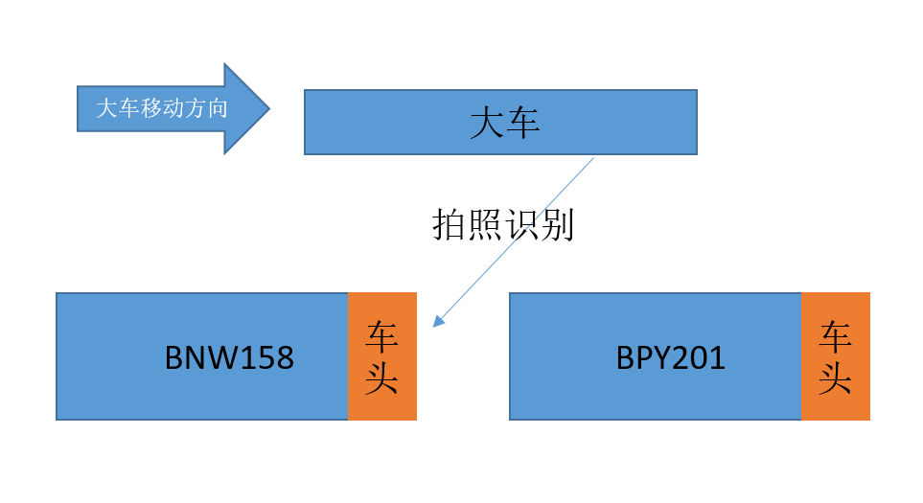
图 1，大车移动过程中拍照识别
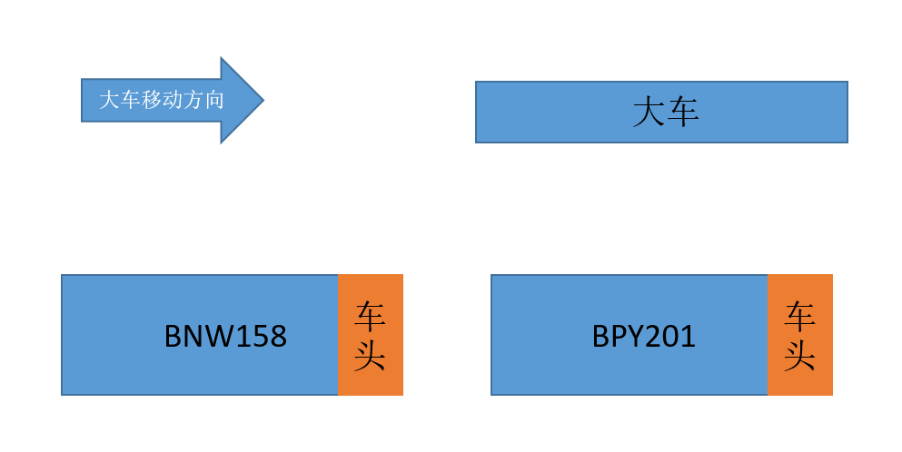
图 2，大车到达目标间位PIIS向OCR请求车牌数据
图 3，触发集卡离开清空车牌
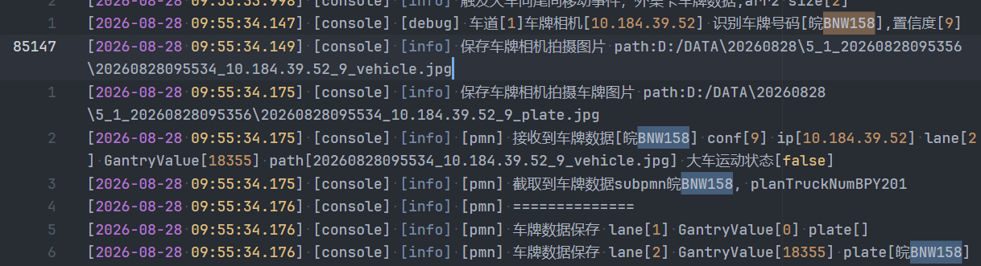
图 4，再次拍到并识别BNW158

解决方案
- 根据日志分析，第一次发生本文档说明的问题时间在09:57:13s的任务，任务车牌BPY201，上传车牌BNW158，与上面车牌清空和再次识别的时间对的上，此后直到10:09:21的任务大车向前移动，重新拍照后将旧车牌顶替，并在PIIS请求后OCR上传正确结束。
- 该日志体现出的问题是PIIS请求时的位置与拍照识别时的位置差距过大，超过一辆集卡的长度。即OCR上传的不是当前大车位置正下方的集卡车牌，而是当前大车位置前一个或者前几个集卡车距离的车牌。
- 因此，当PIIS请求车牌数据时，根据车牌识别位置与大车当前位置的距离作为判断条件，仅上传一定距离内的识别数据，该距离可设置为一辆集卡的长度，也可以根据现实情况配置。
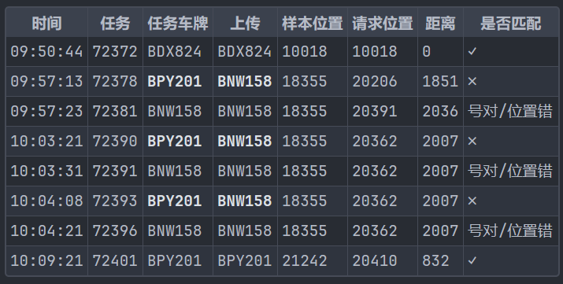
图 5，车牌识别与PIIS请求车牌时的编码器值与任务的对应关系

